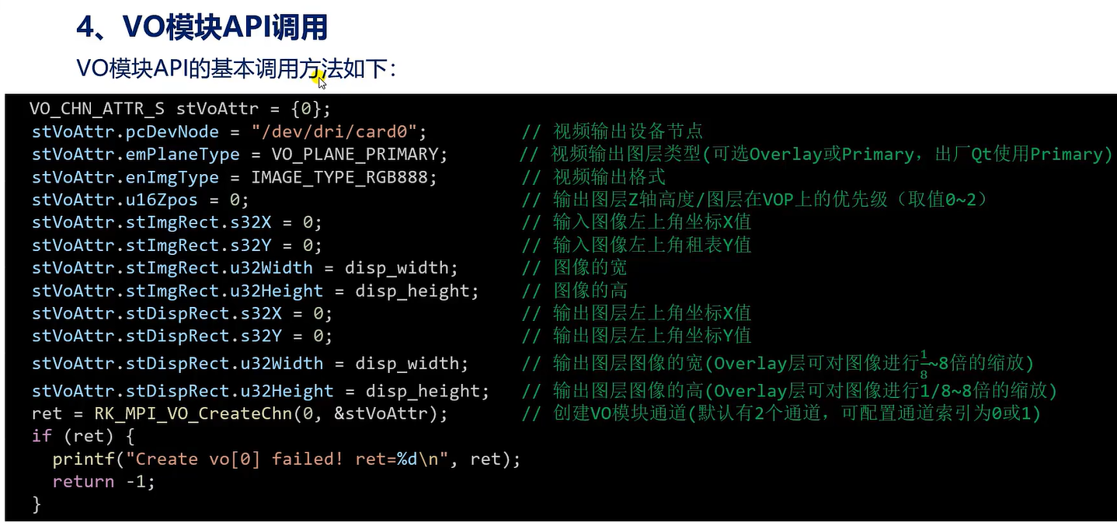

RKMedia的VO模块代码如何调用？

见例程代码：

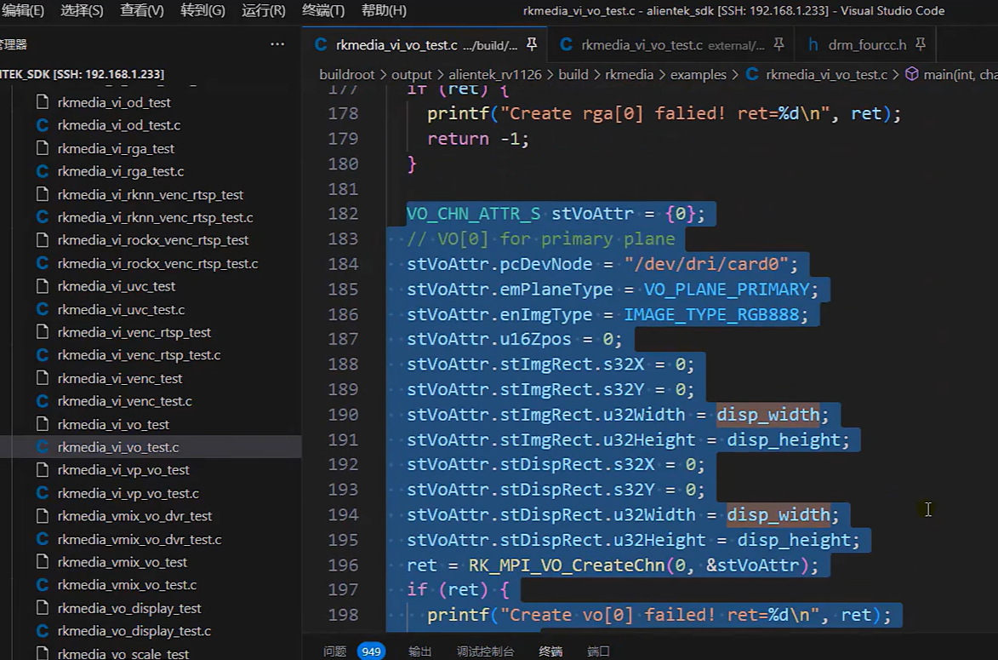

首先配置视频输出属性结构体成员变量。

配置视频输出设备节点：默认使用/dev/dri/card0节点。支持绘制图形和显示。

配置图形类型的：可以选择overlay或者primary，例如：VO_PLANE_PRIMARY

（由于VOP对Win0和Win2图层图像具有裁剪功能，所以我们可以在vo模块这里设置裁剪区域。后续讲解如何裁剪）

配置VO图像显示格式的：IMAGE_TYPE_RGB888。

u16Zpos是配置图层的优先级的。可以配置为0，1，2。一般用不到。

接着的那四个是配置输入图像的区域的。输入图像的x,y偏移量，输入图像的宽高，我们可以在这段代码里实现图像裁剪操作。裁剪功能本质上是由VOP来实现的：

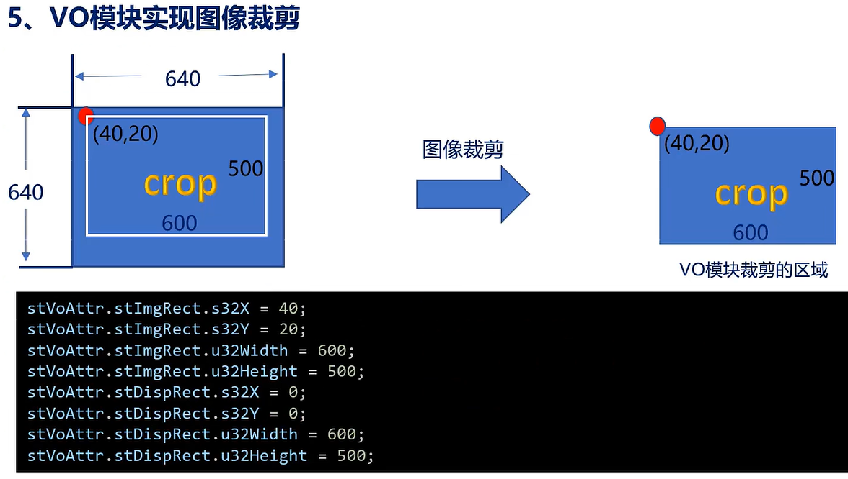

再接着的四个是：输出图层左上角x,y的坐标。输出图层的宽以及输出图层的高。

配置好该结构体成员之后，就调用api来创建VO通道。代码里面创建VO通道使用的是通道0。VO模块默认是有两个通道的。所以可以配置为0或1。

需要注意：如果使用的是overlay层，它可以对图像进行缩放操作。如果要缩放的话，可以在最后的四个结构体成员上做文章。